优化训练14 机械效率

一、选择题[来源:学科网]
1．(2015唐山中考模拟)下列做法不能够改变滑轮组机械效率的是( A )
A．改变提升重物的高度
B．用体积相等的塑料动滑轮代替铸铁动滑轮
C．提升更重的物体[来源:Z§xx§k.Com]
D．给定滑轮加润滑油
2．(2016淄博中考)用如图所示的滑轮组在10 s内将300 N的重物匀速提升3 m，已知动滑轮重30 N，不计摩擦，则( C )
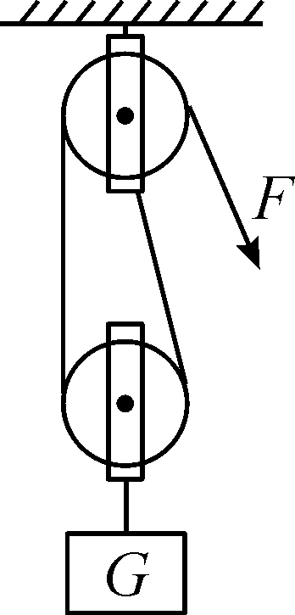
A．利用滑轮组所做的有用功是450 J
B．绳子自由端移动的速度是0.9 m/s
C．拉力的功率是99 W
D．滑轮组的机械效率是80%
3．(2015武汉中考)如图所示，利用轻质滑轮组匀速拉动水平地面上重为G的物体，若拉力的大小为F，物体和地面之间的摩擦力大小为f，A点的拉力为F_{A}，则下列滑轮组的机械效率表达式正确的是( C )
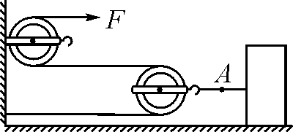
A.
B.
C.
D.
4．(2015河北21题)(多选)用四只完全相同的滑轮和两根相同的绳子组成如图所示的甲、乙两个滑轮组，在绳子的自由端用大小分别为F₁和F₂的拉力，将相同的物体匀速提升相同的高度。若不计绳重及摩擦，下列说法正确的是( ABD )
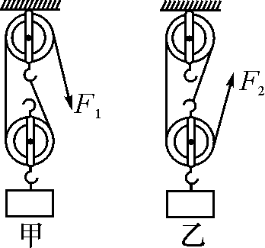
A．F₁大于F₂
B．F₁和F₂做的功一定相等
C．甲、乙的机械效率不相等
D．绳子自由端移动的距离不相等，物体运动的时间可能相等

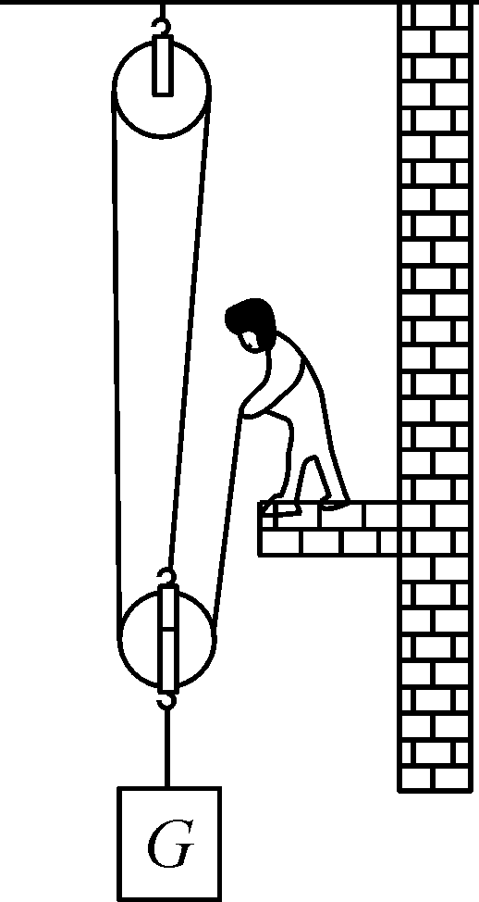
5．(2016天津中考)(多选)某建筑工地上，工人师傅用滑轮组和桶组成的装置将水泥从地面匀速运至楼上，如图所示。若水泥重为G_{D}，桶重为G₁，动滑轮重为G₂，不计绳重和摩擦，此过程中该装置的机械效率为η，则工人师傅作用在绳子自由端的拉力F为( AD )
A．F＝
B．F＝
C．F＝＋G₁
D．F＝
6．(2016唐山路北区三模)(多选)小明用如图所示的甲、乙、丙三种方式将重为G₁的物体提高h的过程中，绳自由端的拉力分别为F₁、F₂、F₃，绳自由端移动的距离分别为s₁、s₂、s₃，三次的机械效率分别为η₁、η₂、η₃，每个滑轮重均为G₂。以下分析不正确的是( ABD )
A．无论何种情况下，F₁>F₂＝F₃，η₁最大
B．无论何种情况下，s₂>s₃＝2s₁，η₂＝η₃
C．如果G₁<G₂，不计绳重和摩擦，F₁<F₂＝F₃
D．如果G₁>G₂，不计绳重和摩擦，F₁<F₂＝F₃
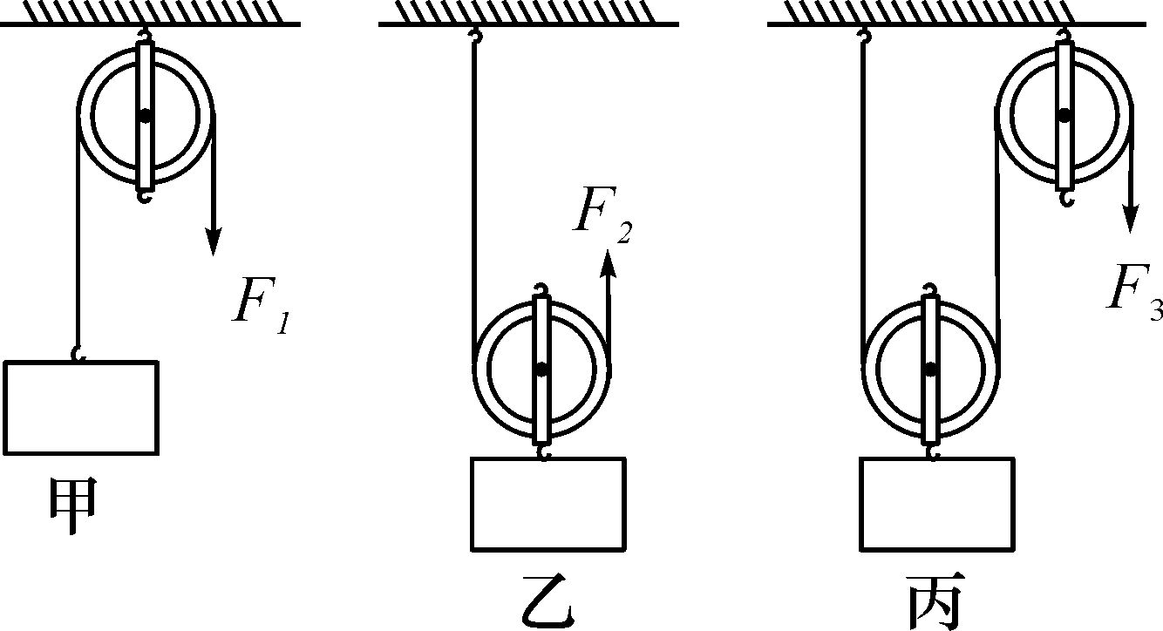,(第6题图)) 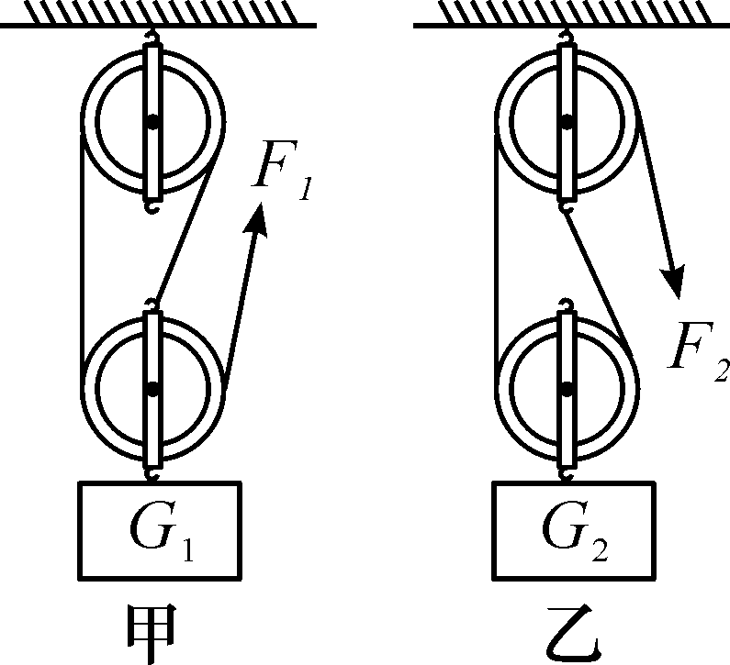,(第7题图))
7．(2016河北三模)(多选)如图所示，用相同的滑轮组成甲、乙两个滑轮组，分别把重物G₁、G₂匀速提升相同的高度。若不计绳重及摩擦，下列说法正确的是( BD )
A．若G₁＝G₂，甲的机械效率大于乙的机械效率
B．若G₁>G₂，绳端的拉力F₁和F₂大小可能相等
C．若G₁>G₂，两滑轮组的机械效率相同
D．甲的绳端移动距离大，但使用两滑轮组所做的额外功相同
二、填空及简答题
8．(2016南京中考)如图所示，搬运工人用滑轮将重为425 N的重物匀速提升4 m，所用拉力为250 N，时间为20 s，则此过程中有用功是__1__700__J，额外功是__300__J，拉力的功率是__100__W，滑轮的机械效率是__85%__。
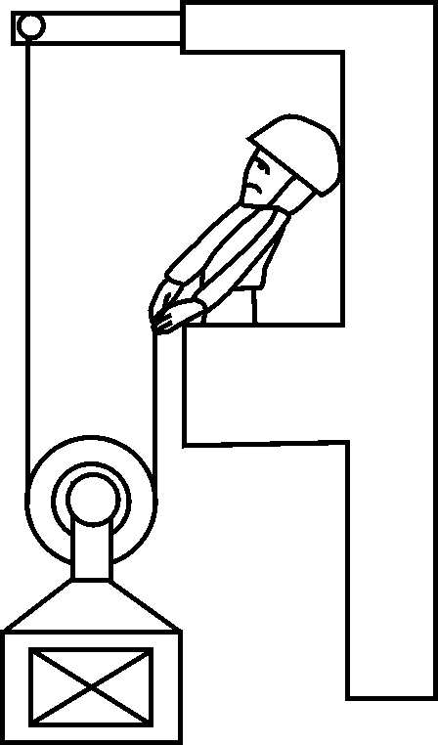
9.(2016海港区一模)如图所示，用起重机上的滑轮组匀速吊起600 kg的物体，物体上升5 m所用的时间为10 s，拉力F的功率是3.75 kW，拉力的大小F为__2__500__N，滑轮组的机械效率是__80%__；滑轮A的作用是__改变用力的方向__。(g取10N/kg)
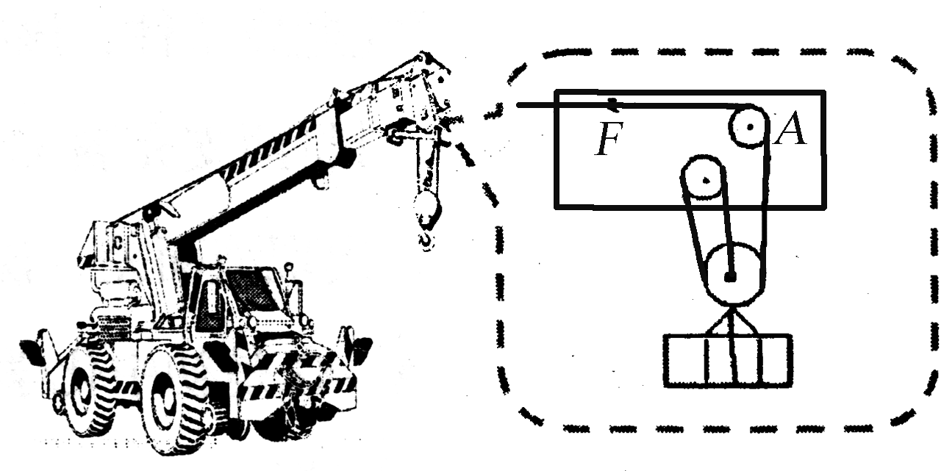
10．(2016威海中考)如图所示，把重力为600 N的物体匀速推到斜面顶端，斜面长为3 m，高为0.9 m，实际推力为300 N，那么物体与斜面之间的摩擦力是__120__N，斜面的机械效率是__60%__。
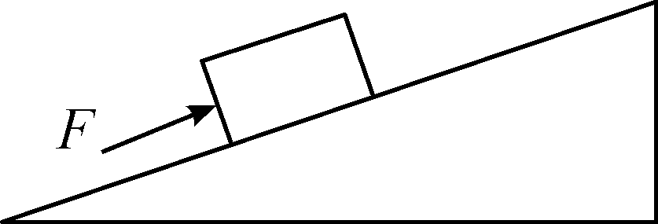
三、实验探究题
11．(2016泰州中考)在“探究影响滑轮组机械效率的因素”的实验中，小明用同一滑轮组进行了三次实验，实验数据如下表：

实验  序号 | 动滑  轮重  G_{动}/N | 物重  G/N | 物体上升  的高度  h/m | 绳端受  到的拉  力F/N | 绳端移动  的距离  s/m | 滑轮组的  机械效  率η/%
1 | 0.5 | 1 | 0.1 | 0.6[来源:Z。xx。k.Com] | 0.3 | 55.6
2 | 0.5 | 2 | 0.1 | 1.0 | 0.3 | 66.7
3 | 0.5 | 4 | 0.1 |  | 0.3
(1)根据表格中的数据，在图甲中画出滑轮组的绕绳方法。[来源:学.科.网Z.X.X.K]
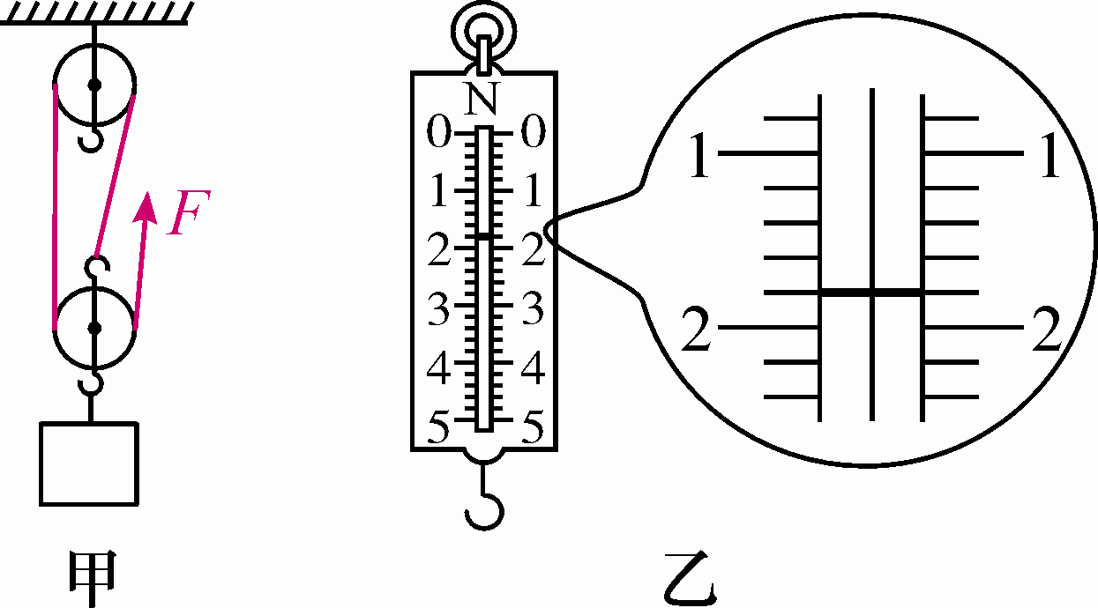
(2)实验中，沿竖直方向匀速拉动弹簧测力计，使物体缓缓上升。在测量绳端所受的拉力时，弹簧测力计应__匀速上升__(选填“保持静止”或“匀速上升”)。
(3)第三次实验时，测力计示数如图乙所示，此时绳端受到的拉力为__1.8__N，滑轮组的机械效率为__74.1%__。
(4)根据表格中的数据分析可知：[来源:学科网]
①随着物重的增大，额外功__变大__(选填“变小”“不变”或“变大”)，原因是__克服摩擦做功更多__。
②要提高同一滑轮组的机械效率，可以采取__增加提起的物重__的措施。
四、计算题
12．(2013河北37题)如图所示，重为1 140 N的物体，它与水平地面的接触面积为1.5×10³ cm²。工人师傅用600 N的力匀速提升物体，物体的速度为0.2 m/s。(不计摩擦及绳重)求：
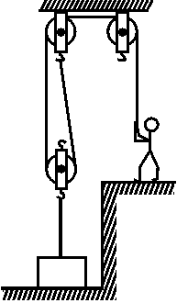
(1)工人师傅拉绳的功率。
(2)滑轮组的机械效率。
(3)体重为450 N的小明用此滑轮组提升物体，但物体没有被拉动，物体对地面的最小压强为多大。
解：(1)拉力的功率：P_{拉}＝＝＝Fv_{绳}＝600 N×2×0.2 m/s＝240 W；
(2)滑轮组的机械效率：η＝×100%＝×100%＝×100%＝×100%＝95%；
(3)由于忽略摩擦及绳重，2F＝G＋G_{动}，动滑轮重：G_{动}＝2F－G＝2×600 N－1 140 N＝60 N，绳端最大拉力等于人体重力，则物体对滑轮组的拉力：F_{拉}＝2G_{人}－G_{动}，滑轮组提升物体的拉力：F_{拉}＝G－F_{支}，物体受到的支持力：F_{支}＝G＋G_{动}－2G_{人}＝1 140 N＋60 N－2×450 N＝300 N，物体对地面的最小压强：p＝＝＝＝2.0×10³ Pa。
13．(2016香城中考)如图所示，小车在水平面上通过滑轮组提升重物，动滑轮重400 N，与小车连接的绳子能承受的最大拉力为6 000 N，小车的最大输出功率为15 kW。水平地面上一物体A重1 600 N，与地面的接触面积为4 m²。(不计小车所受摩擦阻力、绳重及滑轮组的摩擦)。求：
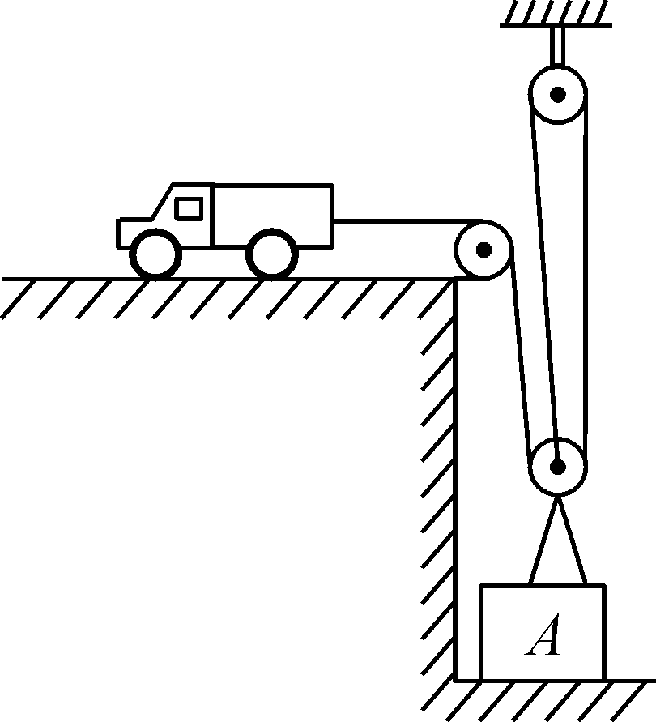
(1)提升前，物体A对水平地面的压强；
(2)滑轮组提升物体A时的机械效率；
(3)若要使被提升的重物以1 m/s的速度匀速上升，整个装置工作过程中能提升重物的最大重力。
解：(1)p＝＝＝＝400 Pa；
(2)η＝＝＝＝80%；
(3)小车运动的速度为v＝3×1 m/s＝3 m/s，
小车能提供的最大拉力F＝＝＝5 000 N，最大拉力小于绳子能承受的最大拉力，所以工作过程中能提升最大重力为G_{最大}＝3F－G_{动}＝3×5 000 N－400 N＝14 600 N。

